Mapa 1 Map 1

Zahraniční obchod se sousedními zeměmi za leden až prosinec 2010
External Trade with Neighbouring Countries, January - December 2010

v mld. Kč FOB/CIF (běžné ceny)
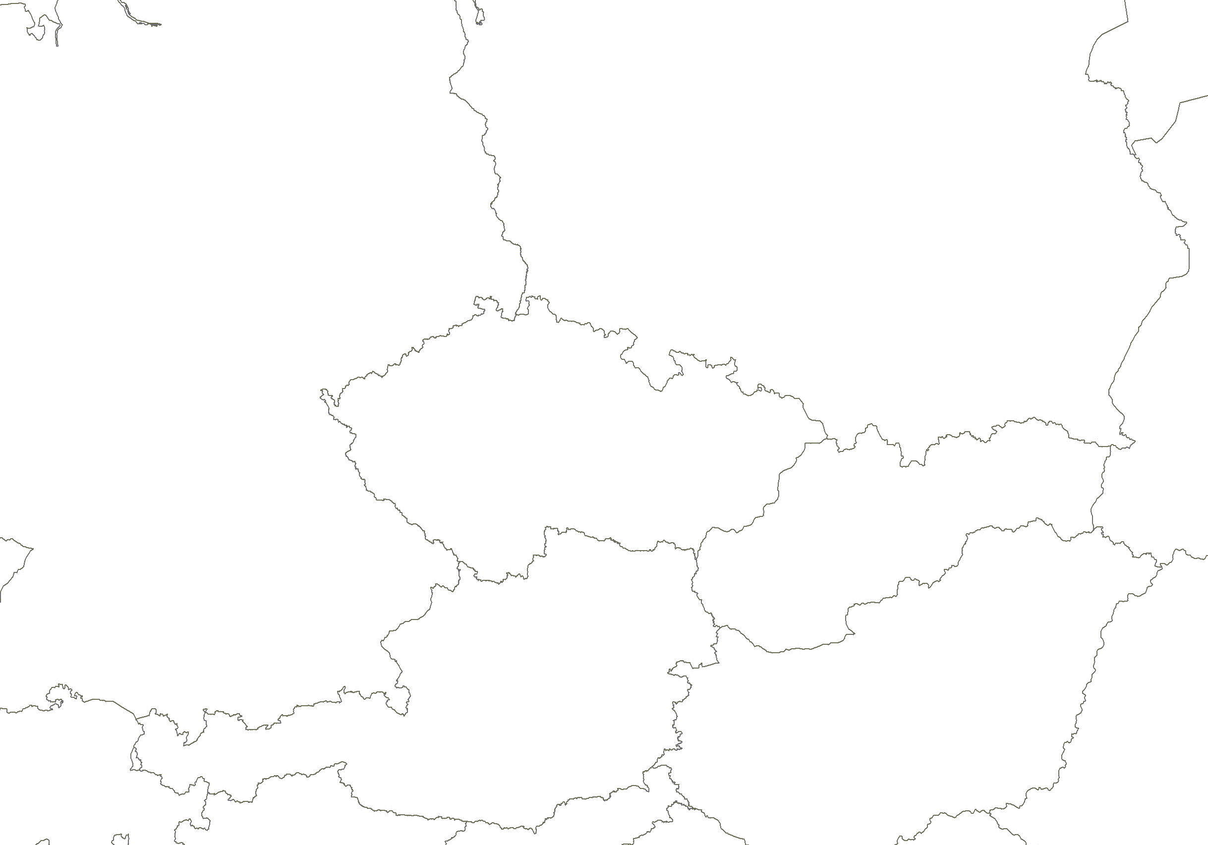
CZK billion FOB/CIF (current prices)
Česká republika

Czech Republic
Polsko

Poland
Vývoz
Exports

155,1

Dovoz
Imports

153,6
Německo

Germany
Vývoz
Exports

803,0

Dovoz
Imports

610,9

Vývoz
Exports

118,2

Dovoz

Imports

80,8

Vývoz
Exports

220,7

Dovoz
Imports

123,6

Rakousko

Austria
Slovensko

Slovakia
Celkový vývoz a dovoz
Total Exports and Imports

2 518,2 2 393,6

